ТВОРЧЕСКИЙ ПРОЕКТ
Путешествие
В Цветные королевства

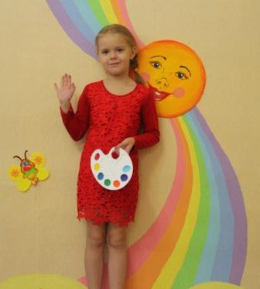
Автор работы: Ловец Полина Андреевна, 6 лет,
Подготовительная к школе группа, МАДОУ «Катюша»
Руководитель: Бронникова Надежда Викторовна
Педагог дополнительного образования

г. Лабытнанги, ЯНАО - 2014 год
1. Аннотация

Цель данного проекта – научиться рисовать разными нетрадиционными художественными материалами.
В работе использовались следующие методы и приемы:
- наблюдение,
- изучение Интернет-ресурсов,
- анкетирование,
- рисование нетрадиционными художественными материалами.

Время проведения исследования: 27.10.2014 – 31.10.2014 г.

В результате исследования сделан вывод: рисовать можно не только кисточкой и карандашами, но и разными предметами, которые нас окружают.

2. Введение
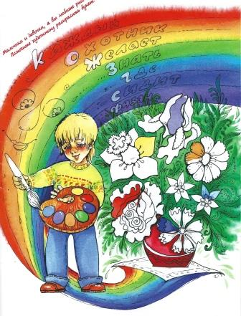
Я хожу в детский сад «Катюша» и занимаюсь в изостудии «Радуга». Однажды на занятии Надежда Викторовна рассказала нам сказку про мальчика, который очень хотел стать художником. Ему в этом помогла Радуга. После занятия я подошла к Надежде Викторовне и спросила: «А я могу стать настоящим художником?»
«Конечно!» - сказала Надежда Викторовна и предложила мне отправиться в путешествие по семи цветным королевствам.
Мне предстояло узнать:
- из каких цветов состоит радуга,
- можно ли рисовать красками без кисточки,
- какие предметы я могу использовать в качестве художественных материалов.
Проблема: мне хотелось бы узнать о новых нетрадиционных материалах для рисования.
Актуальность. Я считаю, что результаты моего исследования пригодятся детям. Им будет интересно узнать, можно ли рисовать не только кисточками и красками, но и другими нетрадиционными материалами.
Гипотеза моего исследования заключается в следующем: если нет кисточки, можно ли красками нарисовать картинку с помощью предметов, которые нас окружают.
Поэтому объектом моего исследования стали вещи, которые нас окружают, а предметом исследования – использование их в качестве нетрадиционных художественных средств рисования.
Задачи:
- Узнать больше о радуге и цветах, ее составляющих.
- Провести опрос детей своей группы.
- Нарисовать рисунки, используя необычные художественные материалы.

3. Описание работы
Сегодня я расскажу вам про мое путешествие в семь цветных королевств Радуги.
Перед путешествием я спросила детей своей группы: можно ли рисовать красками, если у вас нет кисточки? Из 15 детей только трое ответили, что можно рисовать пальчиками. Остальные дети решили, что без кисточки красками рисовать нельзя.
Надежда Викторовна рассказала мне, что Радуге краски подарили ее родители – батюшка Красно-Солнышко и матушка Глубокая Водица. Она дала мне палитру и предложила каждое утро отправляться по радужной дуге-дороге в одно из цветных королевств, где я буду учиться рисовать красками, но без кисти. Каждый день – новым способом. Из каждого королевства я принесу рисунок и краску. Ровно через неделю на моей палитре окажутся все цвета радуги, мне подарят краски и кисточку и я стану настоящим маленьким художником.
Дома мы с мамой нашли в Интернете много разных изображений радуги. Радуга была так сказочно красива, что я с нетерпением ждала первого путешествия.
В понедельник утром мы отправились в Красное королевство. Я оглянулась вокруг и ахнула!
В этом королевстве Красном
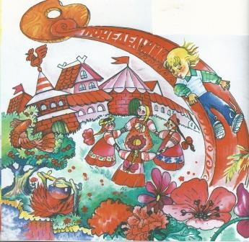
Все прекрасно-распрекрасно:
Полыхает тут заря,
Рдеет грудка снегиря,
Розы с маками алеют,
Вишня и малина спеют.
Распускает хвост жар-птица,
На лугу костер искрится,
И румянцем светятся
Щеки красной девицы.
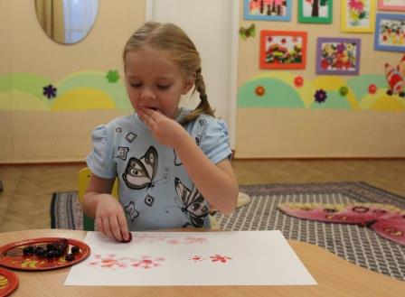
Жители Красного королевства подарили мне красную краску и еще ягодок в ладони насыпали. Я ела ягоды и думала: «Разве можно рисовать без кисточки?» И тут яркие капельки ягодного сока упали на листок бумаги, и я поняла, что ягодками можно рисовать! Вот какая картинка у меня получилась!

На следующее утро солнечные зайчики провожали меня в Желтое королевство.
В желтой ласковой стране
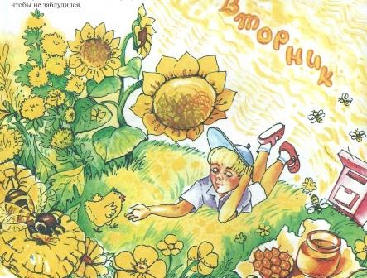
Солнце пляшет в вышине,
Скачет солнечный зайчонок,
А за ним бежит цыпленок.
В вальсе бабочки кружат,
Пчелы весело жужжат,
И, в волнах хвостом сверкая,
Плещет рыбка золотая.
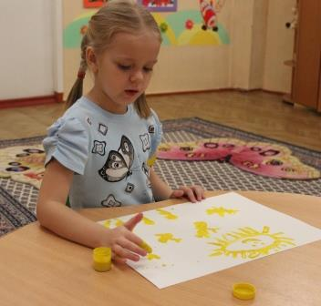
Желтый цвет – теплый и ласковый, добрый и веселый. Как само Солнышко! Ко всему желтому так и хочется прикоснуться. Может быть, и нарисовать желтое можно рукой. Вот какую желтую картинку я нарисовала пальчиками. А жители Желтого королевства подарили мне желтую краску.
В среду утором мы отправились в Синее королевство.
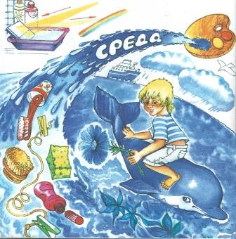
В синем-синем королевстве
Так прохладно и чудесно!
Синий воздух, синий лес
Тянет ветви в синь небес.
Тут резные васильки
Расцветают вдоль реки.
Синий ручеек поет.
В синем море кит плывет –
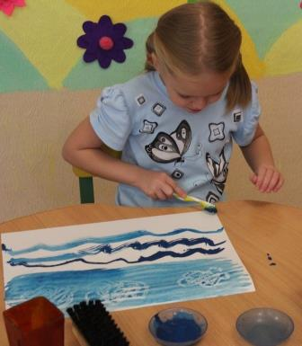
Пашет море-океан,
А над ним журчит фонтан.
Все Синее королевство – это одно море без начала и конца. И я решила нарисовать море, а помогут мне домашние вещи, которые любят воду.
Сначала я кусочком свечи нарисовала волны, но на бумаге ничего не было видно. Я взяла одежную щетку и обмакнула ее в синюю краску, провела по листу бумаги и сразу появилась рябь и глубина. Потом взяла зубную щетку и нарисовала волны!. Вот что у меня получилось. А на моей палитре появилась еще одна краска – синяя.
Утром в четверг мы отправились в Зеленое королевство.
Там зеленый крокодил
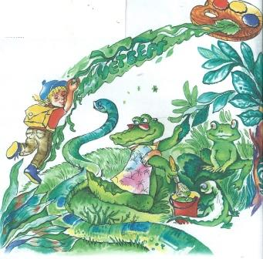
Прячет хвост в зеленый ил.
Жаба толстая с лягушкой
Дружно прыгают за мушкой.
На лугу кузнечик скачет,
Ящерка хвостом маячит.
Под дождем шуршит листва
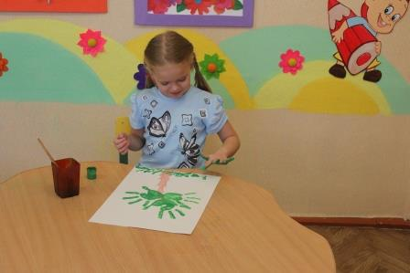
И как шелк блестит трава.
В Зеленом королевстве Надежда Викторовна мне сказала: «А у тебя есть зеленая краска на палитре. Смешай синюю с желтой и получится зеленый цвет.
Я начала смешивать краски, ладошки перепачкались и я отпечатала их на бумаге – вот и готова зеленая пальма!
Наступил пятый день – и вот мы в Оранжевом королевстве.
В королевстве Оранжевом белки
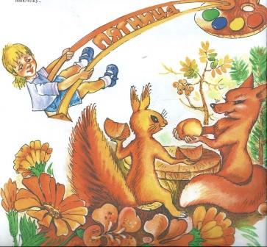
Апельсины в саду собирают.
Мандарины усыпали ветки –
Их лисички хвостами сбивают.
И плетут венки из цветков –
Королевских цветков – ноготков.
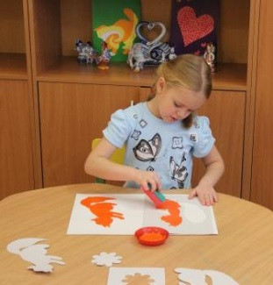
Мы решили нарисовать портреты лисы и белочки. Вырезали из бумаги трафарет, привязали к карандашу кусочек поролона и оранжевой краской раскрасили их. А оранжевую краску я получила, смешав желтую и красную. На моей палитре уже пять разных красок!
Субботним утром мы оказались в фиолетовом королевстве.

Фиолетовой фиалке надоело жить в лесу,
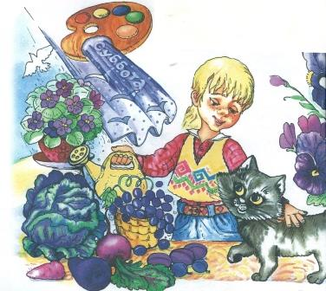
Я ее в подарок маме в день рожденья принесу.
С фиолетовой сиренью будет рядом жить она
На столе в красивой вазе около окна.
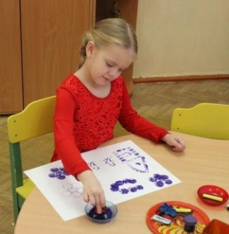
Надежда Викторовна посоветовала мне порисовать с помощью отпечатков. Я сделала отпечатки деревянной катушкой от ниток. Получились веселые кольца и шары. Потом обычным ластиком напечатала целый дом из кирпичей. А еще я рисовала печатками из картошки и морковки. Замечательная картина получилась! А на палитре – еще одна краска – фиолетовая.
В Голубом королевстве все везде вокруг такое голубое-голубое.
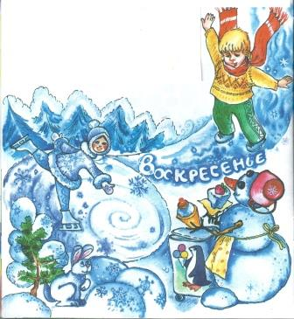
Перья легких облаков, блеск высоких ледников.
Тонкий хруст прозрачных льдинок,
Шелест кружевных снежинок.
Айсбергов глубокий сон и сосулек перезвон.
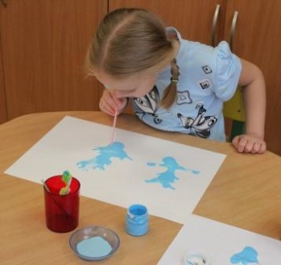
В голубом королевстве я решила нарисовать красивые снежинки. Сначала я нарисовала их свечой, а потом обмакнула зубную щетку в голубую гуашь, провела по ней кусочком картона, и!.. На моем листочке расцвели морозные узоры. А еще я капнула на лист краску и подула на нее из трубочки – получилось дерево! А смятой бумагой нарисовала голубые сугробы. И вот на моей палитре все семь цветов радуги!

III Заключение
В начале своей работы я предполагала, что:
- если нет кисточки, то все равно можно нарисовать картинку красками:
- вместо кисточки можно рисовать пальцами и ладошками:
- вместо кисточки можно использовать любые предметы, которые находятся вокруг нас.

Мне очень понравилось путешествие по цветным королевствам. Я узнала много нового. В ходе исследования я выяснила – оказывается, можно рисовать не только кисточкой, но и всем, что есть под руками. Надежда Викторовна сказала мне, что я стала настоящим маленьким художником и подарила мне кисточку! А из моих работ получилась выставка рисунков, как у настоящих художников!
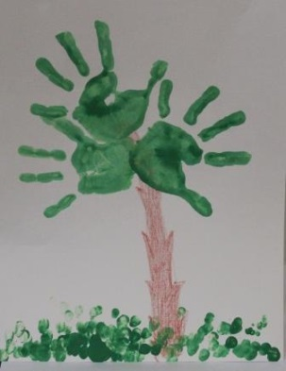
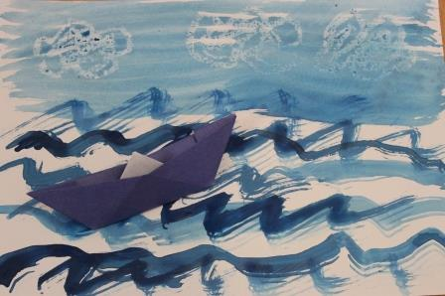
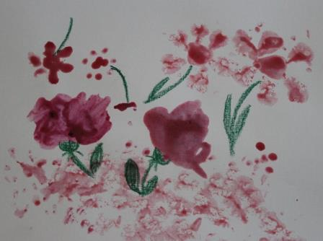
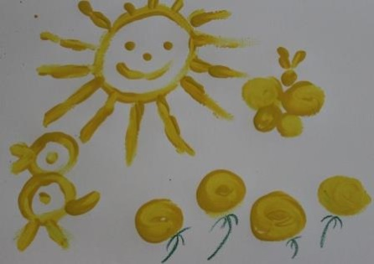
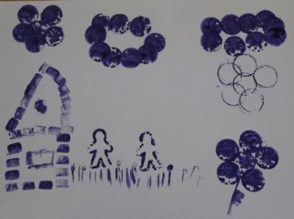
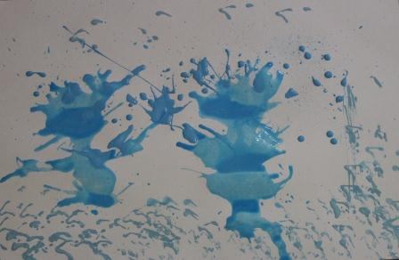
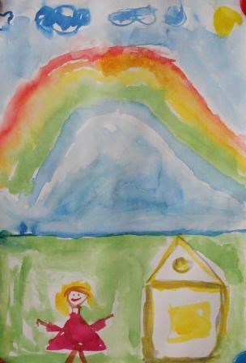
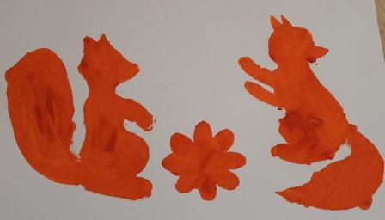

IV Список литературы
- И. А. Лыкова, А. И. Бартковский. Цветные ладошки. Рисуем без кисточки. М.: ООО Издательский дом Цветной мир, 10 с.
- А. А. Фатеева. Рисуем без кисточки. – Ярославль: Академия развития, 2004. – 96 с.
- Е. К. Брыкина. Творчество детей в работе с различными материалами. – М.: Педагогическое общество России, 1998. – 147 с.
- А. В. Никитина. Нетрадиционные техники рисования в детском саду. Планирование, конспекты, занятия. – СПб.: КАРО, 2010. – 96 с.
- Е. В. Кашникова. Оригинальные техники изобразительной деятельности. – СПб.: КАРО, 2013. – 96 с.

